Na etapie wypełniania informacji o przekazaniu 1 % podatku wybieramy opcje „ wybierz inne OPP”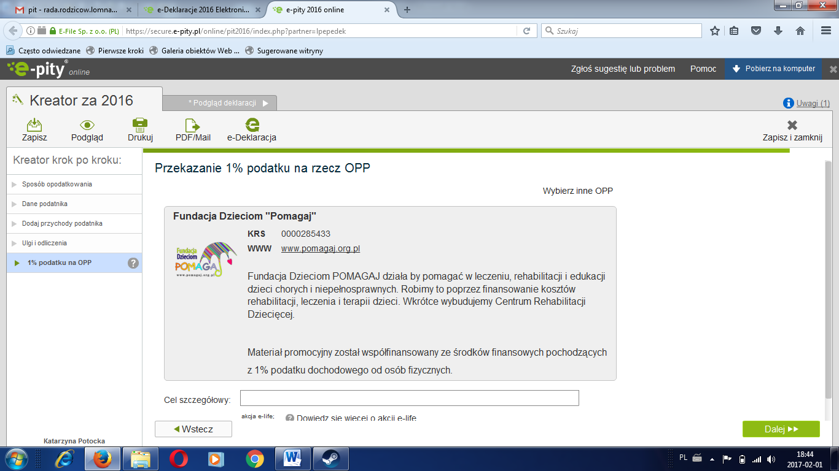
Następnie wybieramy możliwość samodzielnego wpisania KRS

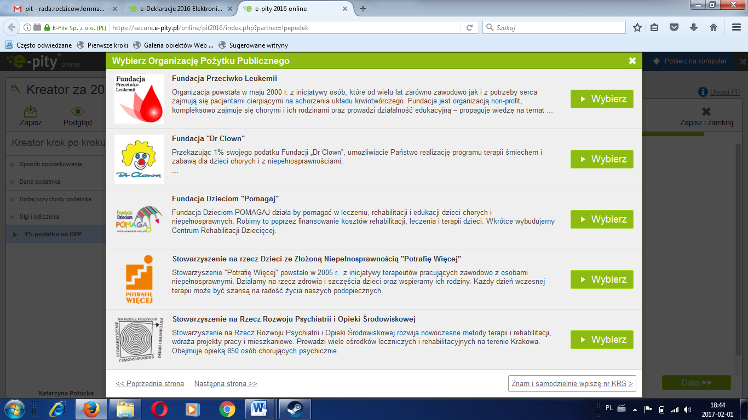
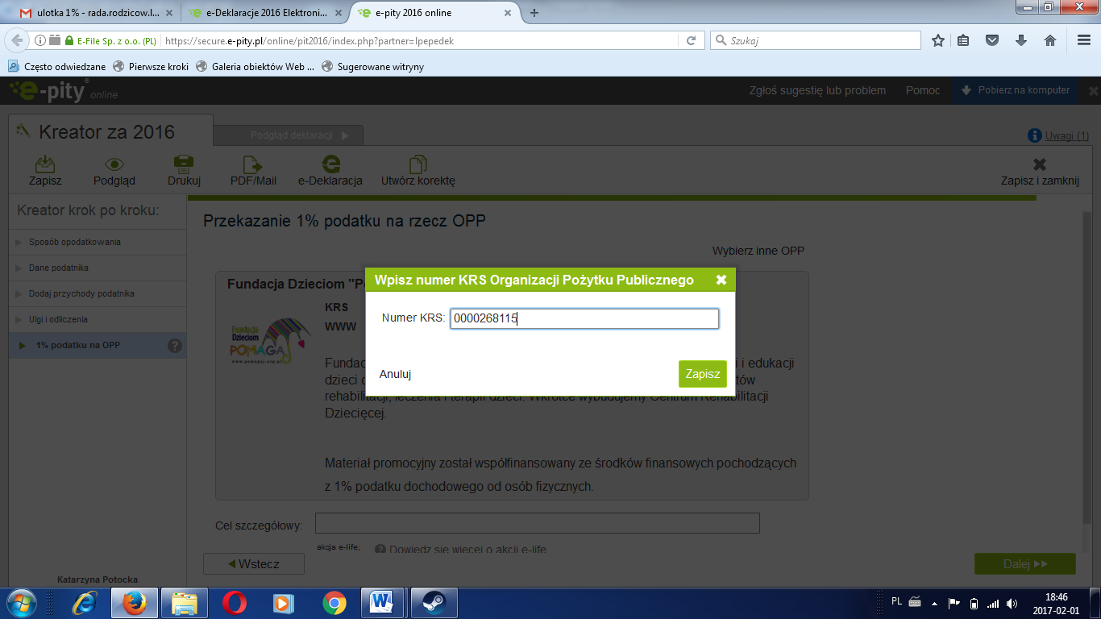
Uzupełniamy informacje wpisując KRS oraz cel szczegółowy
